Phần 3: Ứng dụng AI trong Học tập
Nhiệm vụ 3.1: Tạo nội dung học tập với Canva AI
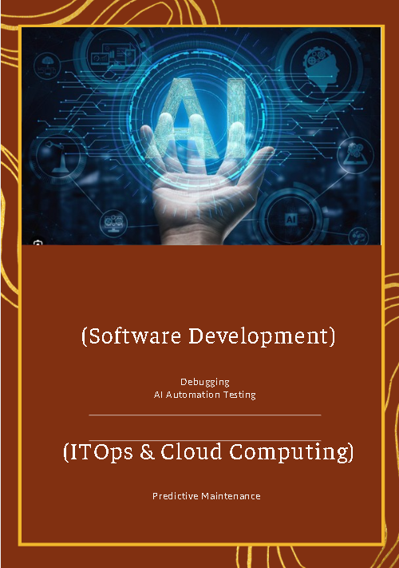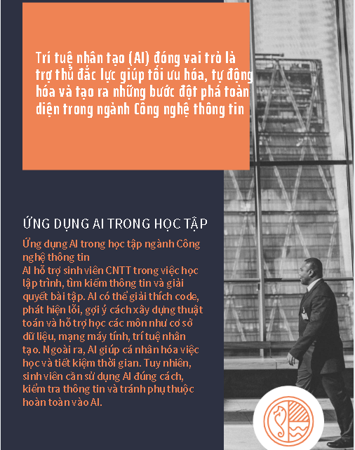
https://canva.link/acyh20zo5mt0wmn
*“Infographic được tạo bằng Canva AI”
Nhom10_Th1 © 2026 by Le Thi Thao Vy B2611290 is licensed under CC BY 4.0
Nhiệm vụ 3.2: Đánh giá đạo đức khi sử dụng AI
[*] Dựa trên khung năng lực số DigComp 2.2 và các nguyên tắc đạo đức AI, việc sử dụng Canva AI một cách minh bạch và đạo đức đòi hỏi người dùng tuân thủ ba nguyên tắc cốt lõi.
Trước hết, gán nhãn nguồn gốc (Attribution) là yêu cầu bắt buộc: người tạo nội dung cần ghi rõ việc ứng dụng công cụ AI (như Magic Design hay Text to Image) trong sản phẩm nhằm đảm bảo tính minh bạch thông tin. Thứ hai, người dùng phải kiểm chứng tính trung thực của hình ảnh và văn bản trước khi chia sẻ, tuyệt đối không lợi dụng công cụ để tạo ra deepfake hay lan truyền thông tin sai lệch gây tổn hại cho cộng đồng. Cuối cùng, cần tôn trọng bản quyền, kiểm tra kỹ nguồn dữ liệu đầu vào và giấy phép tài sản số nhằm tránh vi phạm quyền sở hữu trí tuệ của các tác giả. Thực hành tốt các yếu tố này giúp xây dựng môi trường sáng tạo an toàn và có trách nhiệm.
[*] Nguồn ChatGPT

